网上药店系统

需求分析说明书

**文档历史记录**

|  |  |  |  |  |  |
| --- | --- | --- | --- | --- | --- |
| **编号** | **日期** | **版本** | **描述** | **作者** | **审阅者** |
| 1.0 | 2016/3/16 | 1.0 | 需求分析初稿 | 阮丹薇、杨嫔、许乔依 |  |
| 1.1 | 2016/3/26 | 1.1 | 细化功能需求，添加非功能需求 | 阮丹薇、杨嫔 |  |
| 1.2 | 2016/4/6 | 1.2 | 功能需求优先级的确定,添加用例,需求建模 | 阮丹薇、杨嫔、许乔依 |  |
| 1.3 | 2016/4/10 | 1.3 | 完善和规范需求说明书 | 阮丹薇、杨嫔 |  |
| 1.4 | 2016/4/14 | 1.4 | 修改部分UML图 | 阮丹薇、杨嫔 |  |
| 1.5 | 2016/4/16 | 1.5 | 添加界面设计 | 阮丹薇、杨嫔 |  |

目录

1.总体描述 1

1.1系统前景 1

1.2系统开发的目的及意义 1

1.3系统功能 1

1.3.1用户的功能 1

1.3.2商家的功能 2

1.3.3管理员的功能 3

1.4界面基本框架设计 3

1.5用户类及特征 4

1.6运行环境 4

1.7设计与实现上的约束 4

2. 功能需求 5

2.1用户 5

2.1.1注册 5

2.1.2登录 5

2.1.3订单管理 5

2.1.4购物车结算 5

2.1.5购物车管理 6

2.1.6搜索 6

2.1.7个人信息管理 6

2.1.8收货地址管理 6

2.1.9药品、药店收藏 6

2.1.10评价 7

2.1.11积分管理 7

2.1.12退款 7

2.1.13投诉 7

2.1.14一键收藏功能（web独有） 7

2.2商家 8

2.2.1注册开店 8

2.2.2登录 8

2.2.3药品管理 8

2.2.4订单管理 8

2.2.5店铺信息管理 8

2.3管理员 9

2.3.1登录 9

2.3.2药店审核功能 9

2.3.3药品管理 9

2.3.4查看药店信息 9

2.3.5查看订单 9

2.3.6查看商家信息 10

2.3.7投诉处理 10

2.3.8封店 10

2.3.9冻结用户 10

3. 用例 10

3.1网上药店的店家开店用例: 10

3.2添加新的药品用例 11

3.3 购物车结算用例 12

4.非功能需求 12

4.1性能需求 12

4.2 安全性需求 13

5.业务规则 13

附录 14

分析模型 14

订单状态图: 14

用户购买药品的序列图： 14

系统类图 15

注册开店状态图 15

# 总体描述

## 1.1系统前景

近年来,我国电子商务呈快速发展的趋势,电子商务正逐渐成为人们重要的经济生活方式之一,网上药店作为医药电子商务发展的产物应运而生。 网上药店的出现可以突破实体药店的某些经营瓶颈，网上药店不仅仅只是一家药店这么简单，其更是一种先进的生产力，是一种先进的科技。其与实体药店的最大差别在于，高度运用了科技来整合传统业务，从而降低成本，减少了流通的中间环节，提高了销售、管理的效率，降低了药价，使网上药店系统将会有很大的需求。

## 1.2系统开发的目的及意义

网上药店系统的设计目的在于如下三点：

1. 系统可以浏览各种药品，有药品搜索的功能，方便用户买药；
2. 系统有网上开店的功能，为商家提供了新的销售渠道；
3. 系统有用户管理、订单管理、药店管理、药品管理等功能，方便管理人员管理，保证药品的质量，保证商家和用户双方的利益；

网上药店系统的设计意义在于如下两点;

1. 降低成本。以电子商务开展业务，可以大量减少人力、物力；同时使得交易活动突破时间和空间的限制，提高效率。
2. 可以达到盈利最大化，有利于拓展营销渠道，扩大市场，提高营销效率。

## 1.3系统功能

### 1.3.1用户的功能

**用例图：**

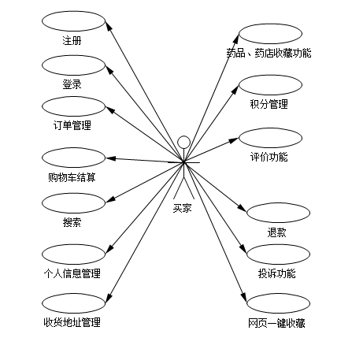

### 1.3.2商家的功能

**用例图**：

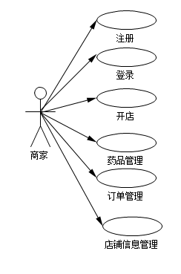

### 1.3.3管理员的功能

**用例图：**

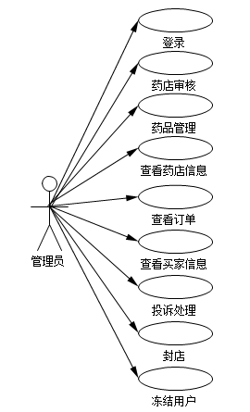

## 1.4界面基本框架设计

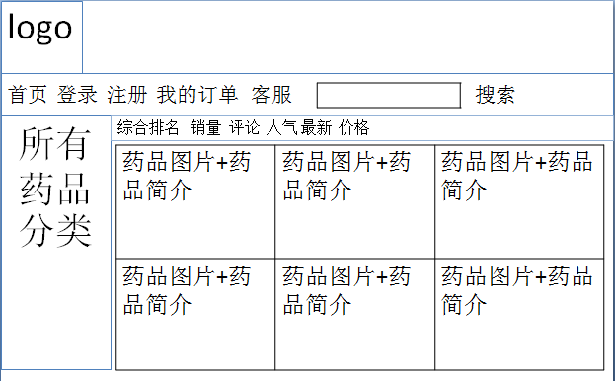

首页1.4-1

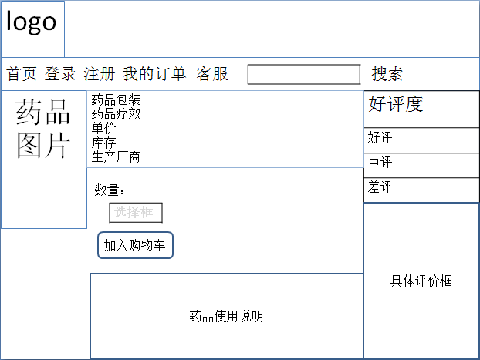

1.4-2 药品购买界面

## 1.5用户类及特征

|  |  |
| --- | --- |
| 用户类 | 描述 |
| 用户（优先考虑） | 会网上购物且因工作繁忙，时常在外出差或家中事务繁多等没有时间去药店实体店购买药品或突发疾病的人群。 |
| 商家 | 有实体药店的经营许可证，对药品十分熟悉，有良好信誉的商家。 |
| 管理员 | 对网上药店系统十分熟悉，当商家申请开店时，能够对药店经营许可进行审核，在系统用户投诉商家时可以对投诉进行处理，对药品知识十分了解的工作人员。 |

## 1.6运行环境

OE-1：“网上药店系统”的操作将通过如下的Web浏览器来完成：IE浏览器6.0以上。

OE-2：“网上药店系统”将运行在一个Tomcat 5.5服务器中。

## 1.7设计与实现上的约束

CO-1：系统将采用标准的Oracle数据库引擎。

CO-2：所有HTML代码将遵循HTML5.0标准。

CO-3：所有脚本都用PHP语言来编写。

# 功能需求

## 2.1用户

### 2.1.1注册

**功能描述**

用户输入手机号和密码进行注册。

**优先级**

必须实现，第一个增量。

### 2.1.2登录

**功能描述**

用户输入手机号与密码进行登录。

**优先级**

必须实现，第一个增量。

### 2.1.3订单管理

**功能描述**

用户可以查看订单详情，查看订单详情（包括商家信息，药品信息，所付的实际费用）以及订单状态（包括商家接单，货物配送，用户收货，预计到达时间），也可以取消订单或者删除已完成或已取消的订单。

**优先级**

必须实现，第一个增量。

### 2.1.4购物车结算

**功能描述**

用户可以选择多个购物车里的药品使用在线支付的方式进行结算，结算完后，生成订单。

**优先级**

必须实现，第一个增量。

### 2.1.5购物车管理

**功能描述**

用户可以查看自己放在购物车中的药品，或往购物车中添加药品或删除药品。

**优先级**

必须实现，第一个增量。

### 2.1.6搜索

**功能描述**

用户可以在主页的搜索框内输入药品名，药店名，症状或疾病名来搜索。当输入症状或疾病名时，会出现相关药品提示供用户选择。

Web：用户可以通过选择地区一栏来精确搜索结果，如果未选择，则搜索范围为整个市。

WAP：用户在点击搜索时，系统会自动定位，并按照距离默认排序输出结果。

**优先级**

必须实现，第一个增量。

### 2.1.7个人信息管理

**功能描述**

用户可以查看自己的个人信息（手机号和密码），并可以对此进行修改。

**优先级**

必须实现，第一个增量。

### 2.1.8收货地址管理

**功能描述**

用户可以添加、删除和修改多个收货地址，并设置一个常用地址。

**优先级**

必须实现，第一个增量。

### 2.1.9药品、药店收藏

**功能描述**

用户可以收藏某家店的某个药或某个店。

**优先级**

第二个增量。

### 2.1.10评价

**功能描述**

用户在确认收货后，可以对本次交易进行评价，评价包括商家服务、药品疗效、送货速度三个方面进行评价。

**优先级**

第二个增量。

### 2.1.11积分管理

**功能描述**

用户可以通过购买药品获取积分，而积分在购买药品时按一定的比例抵消一定的价格。

**优先级**

第二个增量。

### 2.1.12退款

**功能描述**

在商家已接单之后，用户可以点击退款按钮后需填写退款申请表（包括选择退款类型和写明退款原因）方可向商家发送退款申请，在商家确认同意退款，退款成功。

**优先级**

第三个增量。

### 2.1.13投诉

**功能描述**

用户可通过点击订单的投诉按钮并写明投诉原因可向后台提交对相应商家的投诉，若投诉成立则对商家做出相应处罚，并将结果同时告知用户和商家，若投诉不成立，则将结果通知用户。

**优先级**

第三个增量。

### 2.1.14一键收藏功能（web独有）

**功能描述**

用户在点击一键收藏按钮可将网站主页直接收藏到浏览器的收藏夹中。

**优先级**

第三个增量。

## 2.2商家

### 2.2.1注册开店

**功能描述**

商家输入手机号、密码，上传相关许可证信息后向后台发送开店申请并进行注册，待管理员确认后向商家发送开店审核结果信息。

**优先级**

必须实现，第一个增量。

### 2.2.2登录

**功能描述**

商家输入手机号、密码进行登录。

**优先级**

必须实现，第一个增量。

### 2.2.3药品管理

**功能描述**

商家可以添加或删除后台所提供的药品种类进行网上销售，如果有后台没有的药品，可以点击反馈按钮，并填写所要添加的药品具体信息，提交到后台由管理员审核。商家也可对每种药品的库存,价格进行修改。

**优先级**

必须实现，第一个增量。

### 2.2.4订单管理

**功能描述**

商家可以查看和确认用户提交的订单并修改订单状态。

**优先级**

必须实现，第一个增量。

### 2.2.5店铺信息管理

**功能描述**

用户可查看、更新店铺信息。

**优先级**

第二个增量。

## 2.3管理员

### 2.3.1登录

**功能描述**

管理员输入密码即可登录。

**优先级**

必须实现，第一个增量。

### 2.3.2药店审核功能

**功能描述**

管理员对商家提交的开店申请进行审核并将结果以系统消息的形式反馈给商家。

**优先级**

必须实现，第一个增量。

### 2.3.3药品管理

**功能描述**

管理员可以添加或删除药品种类，修改药品信息。对商家提交的增加药品申请进行审核并作出相应处理，将结果以系统消息的形式反馈给商家。

**优先级**

必须实现，第一个增量。

### 2.3.4查看药店信息

**功能描述**

管理员可以查看所有在网站上开店销售的商家。

**优先级**

必须实现，第一个增量。

### 2.3.5查看订单

**功能描述**

管理员可以查看用户提交的订单的详细信息和状态。

**优先级**

第二个增量。

### 2.3.6查看商家信息

**功能描述**

管理员可以查看每个加盟商家的基本信息

**优先级**

第二个增量。

### 2.3.7投诉处理

**功能描述**

管理员审核用户对商家的投诉信息并向投诉用户和商家双方进行核实。如果为真则对商家进行封店或发出系统警告信息，并将结果以系统消息的形式反馈给商家和用户。如果为假，则将结果以系统消息的形式反馈给用户。

**优先级**

第三个增量。

### 2.3.8封店

**功能描述**

管理员对问题商家进行封店处理，将封店信息以系统消息的形式反馈给商家。

**优先级**

第三个增量。

### 2.3.9冻结用户

**功能描述**

管理员对问题用户进行封号并以系统消息的形式通知商家和相关用户。

**优先级**

第三个增量。

# 用例

## 3.1网上药店的店家开店用例:

**用例：**店家在网站上注册开店

**参与者**：店家，管理员

**情景目标**：店家可以在本网站上进行在线销售药品。

**前提条件**：网络情况良好；拥有销售药品的相关经营许可证；有一个常用的手机号

**起动**：店家想入驻本网站进行网上在线卖药。

**场景**：

1店家登录系统网站

2店家点击注册

3店家输入自己的手机号与密码

4店家上传其销售经营许可证的图片

5店家点击确定。

6系统提示注册成功，开店申请已成功递交至管理员审核，审核结果将在2个工作日内以系统消息的形式发送给您。

7管理员查看开店申请

8管理员点击同意或拒绝。

9系统提示“审核结果已发送给相关店家。”

**异常：**

1手机号与密码不正确——重新确认自己的个人信息

2登录注册失败——联系管理员

3店家收到系统消息：你的开店申请审核未通过——联系管理员

**优先级：**第一增量必须实现

**使用频率：**较高

**次要参与者：**管理员

**次要参与者使用方式：**基于个人计算机系统

**未解决的问题：**

1系统是否足够安全？是否能够保证个人信息不被泄露

## 3.2添加新的药品用例

**用例：**往现有的药品库中添加新的药品

**迭代**：1

主要参与者：管理员，店家

**情景目标**：在药品库中新增一种药品

**前提条件**：店家通过了管理员审核可以售药

**起动**：店家想要销售药品库中没有的药品

**场景**：

1. 店家在添加药品的页面上点击“没有找到自己要的药”链接。
2. 网站弹出申请增加药品的申请表
3. 店家填写要添加的药品名和生产厂商
4. 系统提示“药品增添申请已成功递交至管理员审核，审核结果将在2个工作日内以系统消息的形式发送给您。”
5. 管理员查看开店申请
6. 管理员点击同意或拒绝。
7. 如果同意，系统弹出新增药品信息表，如果拒绝则弹出拒绝原因表
8. 管理员填写药品名称或拒绝原因
9. 管理员点击确定
10. 系统提示“审核结果已发送给相关店家。”

**异常**：暂无

**优先级**：必须实现

**何时可用：**第一增量

**使用频率：**中等频率

**使用方式：**通过个人计算机登录网络

**未解决问题：**暂无

## 3.3 购物车结算用例

**用例：**购物车结算

**主要参与者：**买家

**目标：**药品结算，生成订单

**前提条件**：买家已经正常登录，购物车内有要购买的药品

**起动：**买家想结算药品

**场景：**

1.买家点击网站首页最上方的购物车按钮

2.买家勾选需要结算的药品

3.买家点击结算按钮

4.系统显示所有结算药品信息及总价

5.买家点击确认

6.系统跳出支付页面

7.买家填写支付宝账号和密码

8.买家点击确认

9.系统提示支付成功

10.系统显示刚生成的订单

**异常：**

1.结算订单时，账户余额不足--支付宝充值。

**优先级**：必须实现

**何时可用：**第一个增量；

**使用频率：**每天多次；

**使用方式**：通过购物车页面；

**未解决的问题：**暂无

# 4.非功能需求

## 4.1性能需求

PE-1：系统将能适应并发数100

PE-2: 用户在进行操作后的响应时间不能超过5秒。

## 4.2 安全性需求

**SE-1：**所有密码都必须经过MD5加密。

**SE-2：**除搜索浏览药品药店外，其余操作必须在用户登录到系统后才能进行。

**SE-3：**商家只有在登录后才能对店铺进行管理。

**SE-4：**只有管理员才能对后台的药品库进行增加，删除或修改，商家只能从中进行选择。

**SE-5：**用户只能浏览自己的订单和个人信息，而不能浏览其他用户的信息或订单。

4.3软件质量属性

Availability（可用性）-1：“网上药店系统”对所有用户都是24小时可用。

Robustness（健壮性）-1：

# 5.业务规则

**BR-1:** 一张订单上的所有药品必须送到同一个地点。

**BR-2:** 支付方式只有在线支付。

**BR-3:** 一张订单上的所有药品必须在商家接单后5个小时内送达。

**BR-4:** 用户在商家未接单前可以取消订单并退回所付钱款。

**BR-5:** 用户在商家接单后可以选择退款。

附录：

# 分析模型

## 订单状态图:

## 用户购买药品的序列图：

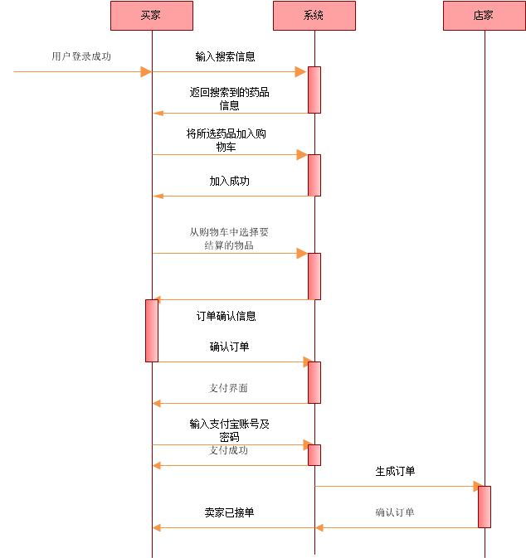

## 系统类图

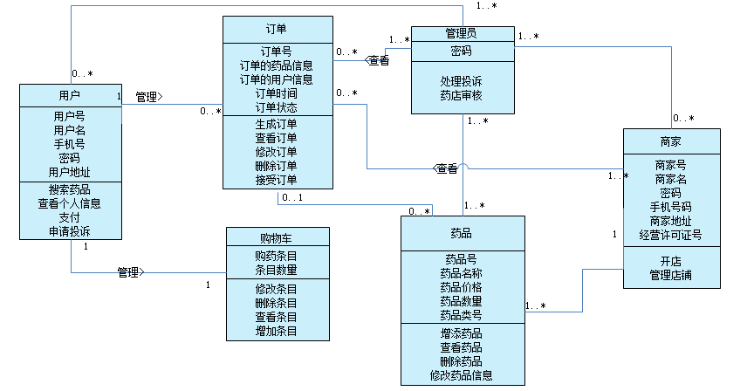

## 注册开店状态图

